У солнышка в гостях (словацкая сказка)

Однажды большая туча занавесила небо. Солнце три дня не показывалось. Заскучали цыплята без солнечного света.
- Куда это солнышко девалось? - говорят. - Нужно его поскорее на небо вернуть.
- Где же вы его найдёте? - закудахтала наседка. - Разве вы знаете, где оно живёт?
- Знать-то мы не знаем, а кого встретим, того спросим, - ответили цыплята.
Собрала их наседка в дорогу. Дала мешочек и сумочку. В мешочке - зёрнышко, в сумочке - маковинка.
Отправились цыплята. Шли, шли - и видят: в огороде, за кочаном капусты, сидит улитка. Сама большая, рогатая, а на спине хатка стоит.
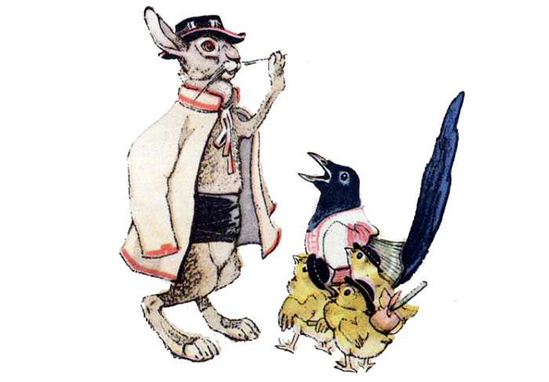
Остановились цыплята и спрашивают:
- Улитка, улитка, не знаешь ли, где солнышко живёт?
- Не знаю. Вон на плетне сорока сидит - может, она знает.
А сорока ждать не стала, пока к ней цыплята подойдут.
Подлетела к ним, затараторила, затрещала:
- Цыплята, куда вы идёте? Куда вы, цыплята, идёте, куда?
Отвечают цыплята:
- Да вот солнышко скрылось. Три дня его на небе не было. Идём его искать.
- И я пойду с вами! И я пойду с вами! И я пойду с вами!
- А ты знаешь, где солнышко живёт?
- Я-то не знаю, да, может, заяц знает: он по соседству, за межой, живёт, - затрещала сорока.
Увидел заяц, что к нему гости идут, поправил шапку, вытер усы и пошире ворота распахнул.
- Заяц, заяц, - запищали цыплята, затараторила сорока,- не знаешь ли, где солнышко живёт? Мы его ищем.
- Я-то не знаю, а вот моя соседка, утка - та, наверно, знает: она около ручья, в камышах, живёт.
Повёл заяц всех к ручью. А возле ручья утиный дом стоит, и челнок рядом привязан.
- Эй, соседка, ты дома или нет? - крикнул заяц.
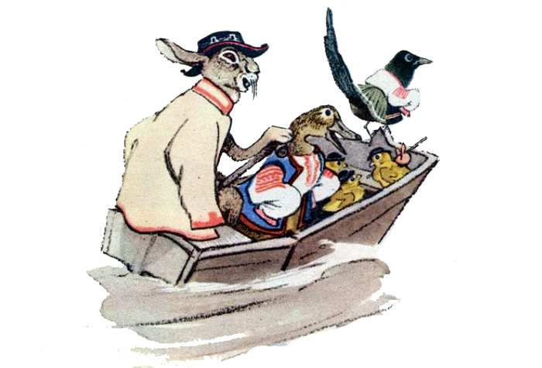
- Дома, дома! - закрякала утка. - Всё никак не могу просохнуть - солнца-то три дня не было.
- А мы как раз солнышко идём искать! - закричали ей в ответ цыплята, сорока и заяц. - Не знаешь ли, где оно живёт?
- Я-то не знаю, а вот за ручьём, под дуплистым буком, ёж живёт - он должен знать.
Пыль на уличных ботинках полна личинок паразитов, которые, попав в организм домашней кошки или собаки могут стать причиной болезни. Поэтому важно после каждого прихода с улицы…Узнать подробнее...
Они переправились на челноке через ручей и пошли ежа искать.
А ёж сидел под буком и дремал.
- Ёжик, ёжик,- хором закричали цыплята, сорока, заяц и утка,- ты не знаешь, где солнышко живёт? Три дня его не было на небе, уж не захворало ли?
Подумал - подумал ёж да и говорит:
- Как не знать!
Знаю, где солнышко живёт. За буком-большая гора. На горе - большое облако. Над облаком - серебристый месяц, а там и до солнышка рукой подать!
Взял ёж палку, нахлобучил шапку и зашагал впереди, всем дорогу показывать.
Вот пришли они на макушку высокой горы. А там облако за вершину уцепилось и лежит-полёживает.
Залезли на облако цыплята, сорока, заяц, утка и ёж, уселись, и полетело облако прямёхонько к месяцу в гости.
- Месяц, месяц, - закричали ему цыплята, сорока, заяц, утка да ёж, - покажи нам, где солнышко живёт! Три дня его не было на небе, соскучились мы без него.
Привёл их месяц прямо к воротам солнцева дома, а в доме темно, света нет: заспалось, видно, солнышко и просыпаться не хочет.
Тут сорока затрещала, цыплята запищали, утка закрякала, заяц ушами захлопал, а ёж палочкой застучал:
- Солнышко-вёдрышко, выгляни, высвети!
- Кто тут под окошком кричит? - спросило солнышко. - Кто мне спать мешает?
- Это мы, цыплята, да сорока, да заяц, да утка, да ёж.
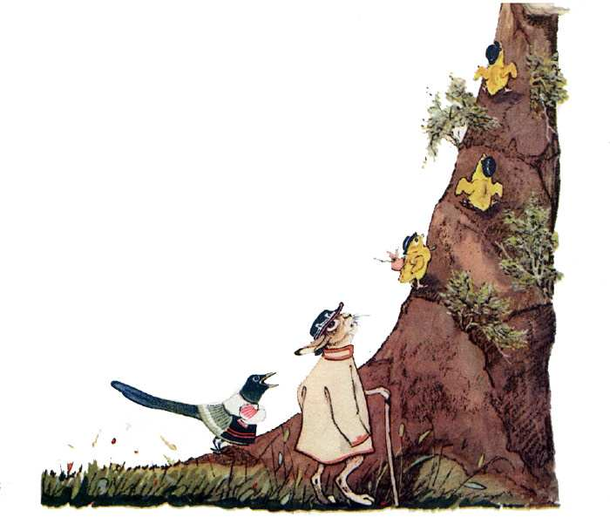
Пришли тебя будить - утро настало.
- Ox, ox!.. - застонало солнышко. - Да как мне на небо выглянуть? Три дня меня тучи прятали, три Дня собой заслоняли, я теперь и заблестеть не смогу...
Услыхал про это заяц - схватил ведро и давай воду таскать. Услыхала про это утка - давай солнце водой умывать. А сорока - полотенцем вытирать. А ёж давай колючей щетинкой начищать. А цыплята - те стали с солнышка соринки смахивать.
Выглянуло солнце на небо, чистое, ясное да золотое.
И всюду стало светло и тепло.
Вышла погреться на солнышке и курица. Вышла, закудахтала, цыплят к себе подзывает.
А цыплята тут как тут. По двору бегают, зёрна ищут, на солнышке греются.
Кто не верит, пусть посмотрит: бегают по двору цыплята или нет?

